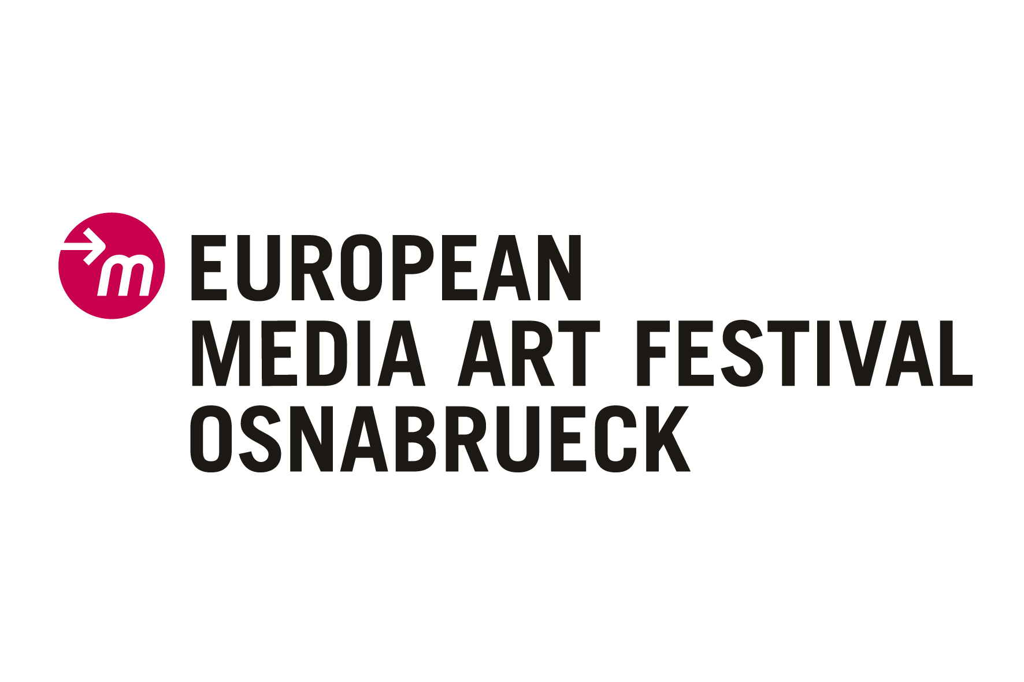
Pressemitteilung: 22. European Media Art Festival
22. - 26. April 2009 in Osnabrück

Das 22. European Media Art Festival zeigt Produktionen international bekannter Medienkünstler und innovative Arbeiten junger Talente. Aus 2400 eingereichten Arbeiten weltweit wurden in diesem Jahr in allen Sektionen rund 250 Beiträge für das Festival ausgewählt, die einen umfassenden Einblick in die aktuellen Tendenzen der Medienkunst bieten. In den Bereichen Filmprogramm, Retrospektive, Kongress, Ausstellung, Media Campus und Performances wird ein umfangreiches Programm angeboten.

→ Filmprogramm und Retrospektive
In den eingereichten Arbeiten ist in diesem Jahr eine starke Tendenz zum Performativen und der Interpretation von narrativen Stoffen zu verzeichnen. In insgesamt 48 Filmprogrammen laufen unter anderem 12 Welt-, 14 Europa- und 16 Deutschland-premieren. Allgemein gibt es im Filmprogramm viele Filme, die interpersonelle Konflikte zeigen und viele politische Arbeiten. Auch dass bereits der Weg zur Arbeit abenteuerlich sein kann - ganz zu schweigen von den Mysterien eines Büros oder den Achterbahnfahrten an der Börse wird zu sehen sein. Viele alte Bekannte finden sich im Programm - wie Michael Snow, der mit »Puccini conservato« die experimentelle Bildinterpretation einer Arie wagt. Oder Corinna Schnitt, die in ihrer Arbeit »About a World« philosophische Texte von Habermas und Adorno in den Kontext eines Bildtableaus setzt. In der Retrospektive werden die amerikanischen Filmemacher Jordan Belson und Mary Ellen Bute vorgestellt. Beide Programme werden von Cindy Keefer, Direktorin des Center for Visual Music Los Angeles, kenntnisreich und unterhaltend eingeführt.

→ Kongress
Der Kongress bezieht in diesem Jahr zu verschiedenen Themen Stellung. Wichtige Ankerpunkte sind die aktuellen Ereignisse, wie die Krise in der Banken- und Wirtschaftswelt oder der Konflikt zwischen Israel und Palästina. So wird sich der Autor und Journalist Stefan Heidenreich mit historischen, theoretischen und praktischen Fragen im Hinblick auf die Finanzkrise beschäftigen und die Frage beantworten, ob die wirtschaftlichen Zusammenhänge für die künstlerische Produktion neue Möglichkeiten und Aufgaben bringen. Auch wird es in Bezug auf die Ausstellung »Bilderschlachten« Präsentationen zum Thema »Medienkunst und Krieg« geben. Ein weiterer Themenschwerpunkt ist dem Kapitel Medienkunstarchive gewidmet. Unter dem Titel "From Archive to Living Database" werden im Rahmen des Pilotprojekts "mediaartbase.de" unterschiedliche Vermittlungs-formen der Arbeit in und mit Archiven präsentiert.

→ Media Campus
Das International Student Forum wird in diesem Jahr zum Media Campus erweitert. Dieser präsentiert zwei Ausstellungen sowie Film- und Videoprogramme mit studentischen Arbeiten aus ganz Europa, den USA, Lateinamerika und Asien. Außerdem werden spannende und lehrreiche Specials angeboten. Als internationale Partner sind Studierende der Cardiff School of Art and Design zu Gast. Ein besonderes Highlight ist der Workshop von und mit der französischen Künstlerin Anne Roquigny.
→ Ausstellung: »Bilderschlachten«
Die Ausstellung »Bilderschlachten« ist ein Kooperationsprojekt des European Media Art Festivals mit dem Museum Industriekultur Osnabrück, dem Erich Maria Remarque-Friedenszentrum und der Kunsthalle Dominikanerkirche. Sie zeigt erstmals, wie seit 2000 Jahren Nachrichten aus dem Krieg übermittelt wurden. Hat die technologische Entwicklung das Bild vom Krieg verändert? Warum sind Kriegsberichte so erfolgreiche Konsumgüter? Die Ausstellung bietet eine Zusammenstellung von Exponaten aus den Bereichen Technik - Medien - Kunst. Aktuelle Medienkunst macht dabei auf den Konsum- und Lifestyle-Charakter der Kriegsbilder aufmerksam.

→ Performances
Mit Scanner ist einer der renommiertesten audiovisuellen Künstler aus Großbritannien auf dem EMAF vertreten. Seine mit dem ostdeutschen Künstler Maix Mayer entwickelte Live-Performance »Raumgleiter« bezieht sich auf das Verhältnis von Architektur, Räumen und Sound. Das Duo "Bubble Beatz" aus der Schweiz begeistert bei seinen Performance-Konzerten mit hypnotischen Groove. Zusammengesetzt aus verbeulten Verkehrsschildern, Bratpfannen und Benzinfässern bildet die »Trashmaschine« den Mittelpunkt ihrer schweißtreibenden Show.

Wir laden Sie mit dem beiliegenden Programm herzlich ein, eine Entdeckungsreise durch das vielfältige und spannende Programm des EMAFs 2009 zu unternehmen und hoffen, dass Sie über das Festival berichten können. Alle Informationen und Pressefotos finden Sie unter www.emaf.de.

→ Konzept und Festivalleitung
Hermann Noering, Alfred Rotert, Ralf Sausmikat.

→ Förderer
nordmedia - Die Mediengesellschaft Niedersachsen/Bremen mbH
Stadt Osnabrück
Bundesministerium für Bildung und Forschung
Auswärtiges Amt
Botschaft von Kanada
EU Kommission - MEDIA Programm und Zuschüsse weiterer Förderer.

→ Medienpartner
arte
le monde diplomatique

→ Kulturpartner
NDR-Kultur

→ Weitere Informationen:
Karoline Kraut
presse@emaf.de

European Media Art Festival
Lohstr. 45 a
49074 Osnabrück
Tel. 0541/ 21658
Fax. 0541/ 28327

www.emaf.de

